CN_06_07_CO_REC10 **m101a**

**Enunciado:** Contesta en lo posible, con tus propias palabras, a las siguientes preguntas relacionadas con Las Ciencias Naturales y la medicina

1. ¿Qué buscan las Ciencias Naturales con relación a los diferentes aspectos de la naturaleza?
2. ¿Cuáles son los dos objetivos más importantes de la medicina?



196514594

1. ¿Cómo se llamó este filósofo nacido en Cos y cuál fue su aporte a la medicina?

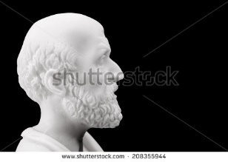

208355944

1. ¿Qué le han permitido a la medicina los alcances de las Ciencias Naturales con relación al cuerpo humano, a las enfermedades y al desarrollo de nuevas técnicas y herramientas?

CN_06_07_CO_REC80 **m101a**

**Enunciado:** Contesta en lo posible, con tus propias palabras, a las siguientes preguntas relacionadas con La biología y la medicina.

1. De acuerdo con definición de biología que aparece en el texto de la izquierda, contesta, ¿Por qué crees la medicina se relaciona directamente con la biología?

TEXTO. Biología. Es la ciencia que trata de los seres vivos. Es la Ciencia que estudia los seres vivientes y los fenómenos vitales.

1. La definición que aparece en el texto de la izquierda corresponde a un área de estudio de la medicina, la cual ha beneficiado grandemente a la biología, ¿Cómo se llama esta Ciencia o área de estudio de la medicina?

TEXTO. Ciencia que estudia la estructura, forma y relaciones de las diferentes partes del cuerpo de los seres vivos.

1. ¿En qué consiste la antigua hipótesis de los “humores”?
2. ¿Cómo se llama la técnica antigua para equilibrar los humores corporales, que aparece en la imagen? ¿Era efectiva esta técnica? Justifica tu respuesta.

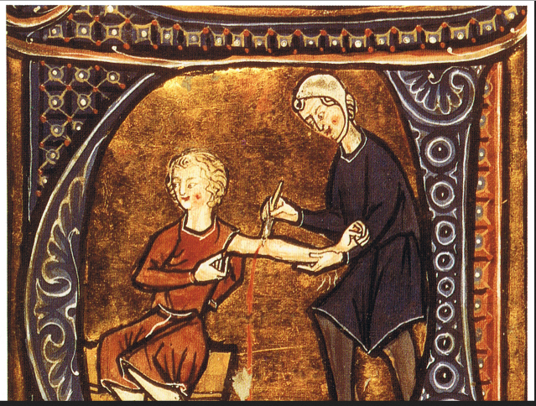

<http://upload.wikimedia.org/wikipedia/commons/0/01/Blood_letting.jpg>

1. Los eméticos, los laxantes y los narcóticos eran las únicas medicinas que se conocían en la antigüedad. Busca en un diccionario y responde, ¿qué son los eméticos, los laxantes y los narcóticos?
2. En la imagen de la izquierda se muestra un tipo de bacteria, llamado *Salmonella sp,* que causa infecciones intestinales. ¿De qué manera se descubrieron las enfermedades infecciosas?

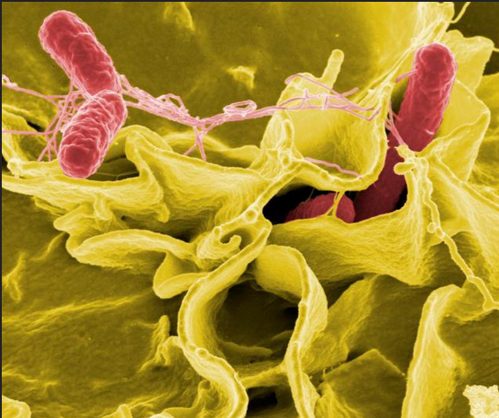

<https://www.flickr.com/photos/niaid/5613656967/in/photolist-9y4sD6-663GS3-oUqw4E-aUpZtv-dntBkS-dkYoFh-4ZXvEZ-4YnKb1-8YbMM3-4YXcRC-o51L4j-76JBn-qAUTwY-8tKfgH-8tNhkL-5cKC4a-4UGmk7-61DzQU-3KuSy-q5DmCS-dWPJZt-pApGc6-AFNa1-56SBkB-fqJvak-aoWdob-AFN91-9VQDQb-9VQDTf-aoTsPK-qbdaqP-q975rQ-qagM4E-5kV8ot-9VQDMq-a3bJE2-5TYVL9-pAmf2i-5TVUyU-f4X8hj-8u1KXR-dQu5BG-97CcJU-xHczv-4URYiB-4YgqFy-7wsmgv-6pu9Ck-4TsbqH>

1. ¿Qué son y que función cumplen los antibióticos? ¿Cuál fue el primer antibiótico descubierto, y quien lo descubrió?

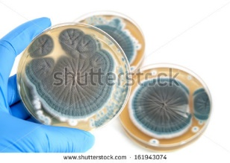

161943074

1. ¿Qué son las enfermedades hereditarias?
2. ¿Qué relación tienen los cromosomas con las enfermedades hereditarias?



[205492363](http://www.shutterstock.com/pic-205492363/stock-photo-many-man-and-woman-chromosomes-d-rendered-on-black-background-with-macro-focus-effect.html?src=KQRhpH_koA2ZFXxRpfuKKA-1-0)

CN_06_07_CO_REC120 **m101a**

**Enunciado:** Contesta en lo posible, con tus propias palabras, a las siguientes preguntas relacionadas con la química y la medicina.

1. Busca en un diccionario y responde, ¿Qué son la bioquímica y la química farmacéutica?



58006600

1. ¿Por qué crees que la bioquímica y la química farmacéutica son importantes para la medicina?

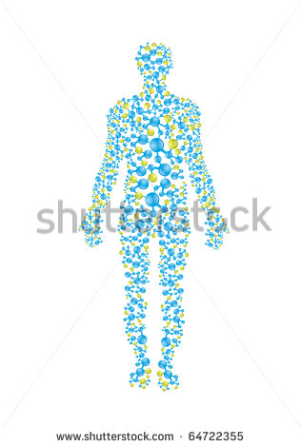

64722355

1. Busca en el diccionario y responde ¿Qué son medicamentos o medicinas?
2. ¿Qué diferencia existe entre los medicamentos sintéticos y los de origen natural? ¿Los medicamentos de la imagen son de origen natural o sintético?



204696667

1. ¿Qué crees que sea un diagnóstico médico?
2. ¿Cómo se llama el “test” que se muestra en la imagen? ¿Por qué crees que se considera como un método diagnóstico?



138638984

1. Lee el texto de la izquierda y contesta, ¿Cómo ayuda la química a la medicina para prevenir enfermedades?

TEXTO. La medicina busca prevenir enfermedades y no solo tratarlas cuando aparecen. En ese sentido, la química resulta útil para la prevención de enfermedades. Por eso, reconocer las sustancias químicas y sus efectos en el cuerpo permite anticiparse a los problemas que puedan ocasionar o sacar provecho de sus beneficios para el organismo humano.

CN_06_07_CO_REC160 **m101a**

**Enunciado:** Contesta en lo posible, con tus propias palabras, a las siguientes preguntas relacionadas con la física y la medicina

1. ¿Cuál ha sido el aporte más importante de la física al diagnóstico, tratamiento y prevención de las enfermedades?
2. ¿Cómo se llama el instrumento de la imagen, para qué se utiliza y cómo funciona?



158365127

1. ¿Cómo funciona un bisturí láser?
2. ¿Son la electricidad y la luz, campos de estudio de la física? Justifica tu respuesta.

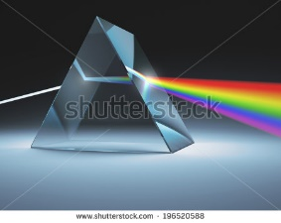

[196520588](http://www.shutterstock.com/pic-196520588/stock-photo-the-crystal-prism-disperses-white-light-into-many-colors.html?src=quJ1d_Pb48sYsiBfFEb8AA-1-3)

1. ¿Para qué se utilizan los rayos x y los ultrasonidos en medicina?

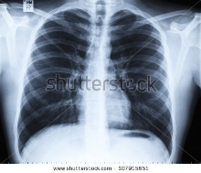

107915651

1. ¿Por qué las radiografías y los ultrasonidos son métodos de diagnóstico y no de tratamiento?
2. ¿Son las ondas, un campo de estudio de la física? Justifica tu respuesta.



172873352

1. ¿Para qué se utilizan los rayos gama? ¿Por qué se considera un método preventivo en medicina? Justifica tu respuesta.

CN_06_07_CO_REC200 **m101a**

**Enunciado:** Contesta en lo posible, con tus propias palabras, a las siguientes preguntas relacionadas con La medicina y su trabajo en equipo con otras Ciencias Naturales.

1. Además de la física, la química y la biología, ¿qué otras Ciencias colaboran con la medicina?
2. Averigua en un diccionario y responde, ¿qué es la geología?
3. Observa la imagen, ¿Por qué crees que esta se relaciona con un aporte de la geología a la medicina?



208502041

1. Averigua en un diccionario y responde, ¿qué es la astronomía? ¿Con qué aporte de la astronomía a la medicina se relaciona la imagen de la izquierda?



[141118879](http://www.shutterstock.com/pic-141118879/stock-photo-nebulae-collage-from-images-from-www-nasa-gov.html?src=7Zy4mKp2A5j0NyBf6JsDqQ-1-10)

1. ¿Cómo colaboraron la física, la química y la biología con la medicina en el desarrollo de los antibióticos? Justifica tu respuesta.

CN_06_07_CO_REC260 **m101a Banco de actividades.**

**Enunciado:** Contesta en lo posible, con tus propias palabras, a las siguientes preguntas relacionadas con la Ciencia y la tecnología al servicio de la medicina.

1. ¿Es la medicina un área de estudio de la biología? Justifica tu respuesta.
2. ¿Cuáles han sido los aportes más importantes de la biología a la medicina?
3. ¿Cuáles han sido los aportes más importantes de la química a la medicina?
4. ¿Cuáles han sido los aportes más importantes de la física a la medicina?
5. ¿Cuál es el aporte conjunto de la biología, la química y la medicina al desarrollo de los analgésicos sintéticos?